用户手册

（威派格科学调度V1.0）

目录

1. 通用功能 3

1.1 登录 3

1.2 消息推送 3

1.2.1 报警推送 3

1.3 换肤功能 3

1.4 系统版本 4

1.5 账号管理 4

1.5.1 修改密码 4

1.5.2 退出登录 4

1.6 全屏 5

2. 菜单功能 5

2.1 模拟监控 5

2.1.1 管网资产地图展示 5

2.1.2 管网运行模拟展示 7

2.1.3 综合指标展示 13

2.1.4 模拟结果评估 15

2.2 优化调度 17

2.2.1 调度计划 17

2.2.2 模拟调度 22

# 通用功能

## 登录

输入账号和密码，点击【登录】进入系统。点击【忘记密码】，联系管理员。

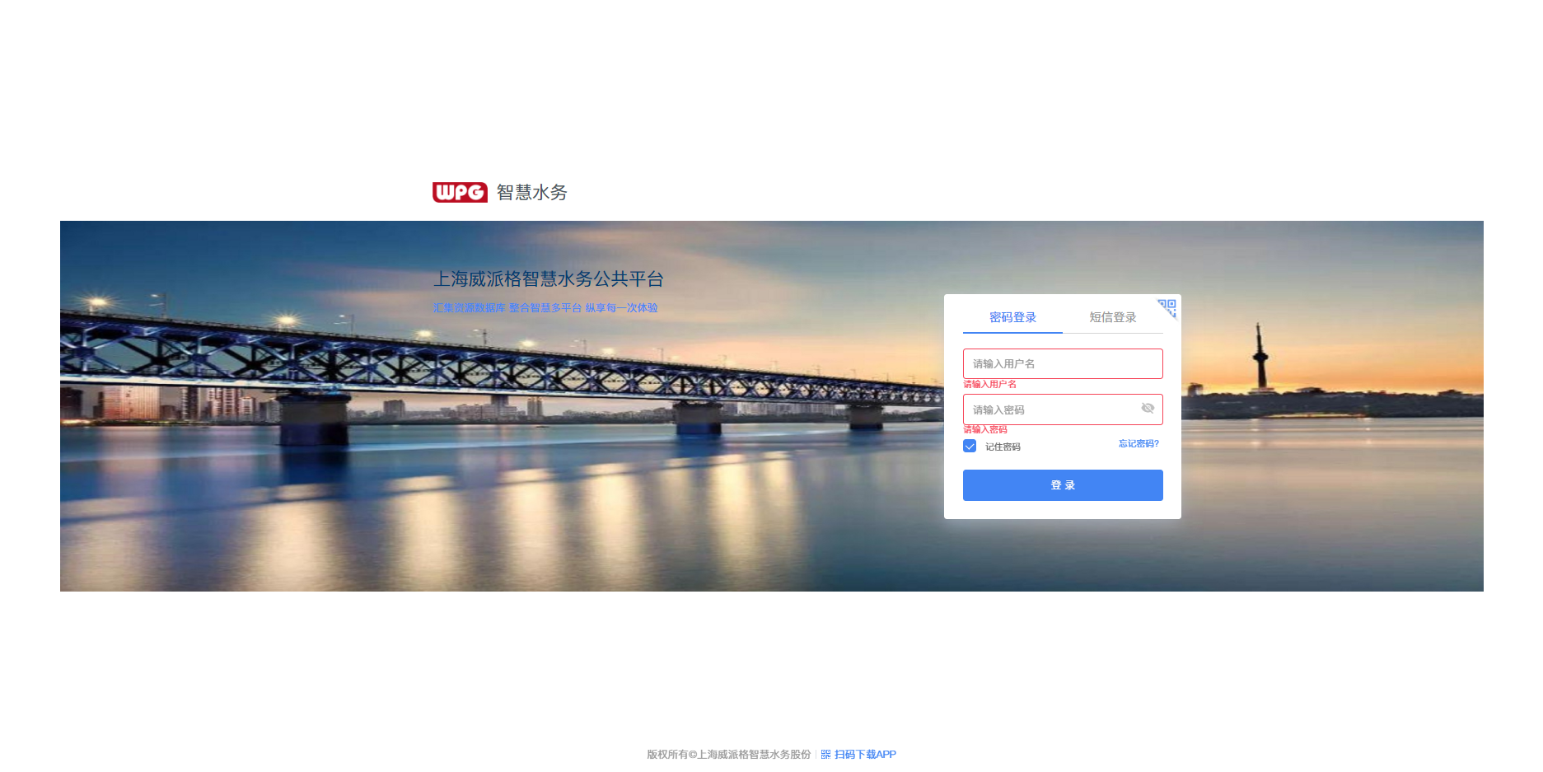

## 消息推送

点击右上角【消息】，显示消息推送。

### 报警推送

点击tab报警，查看最近的报警消息，点击消息对应的【确认】按钮对该条消息进行确认操作，点击消息对应的【查看】按钮查看报警详情；点击【全部确认】对多条报警消息进行批量确认，点击【报警列表】跳转报警记录页面。

## 换肤功能

点击【系统换肤】，切换系统背景颜色。

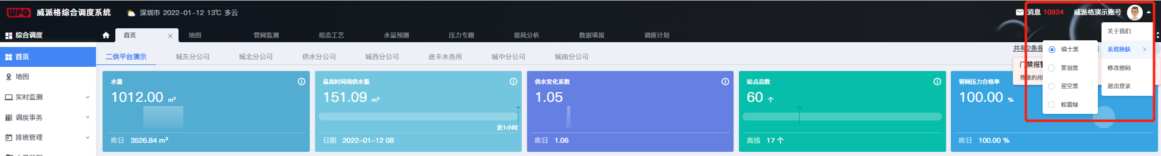

## 系统版本

点击【关于我们】查看系统版本。

## 账号管理

### 修改密码

点击右上角账号，选择【修改密码】，在弹窗中输入原始密码和新密码，进行登录密码修改。

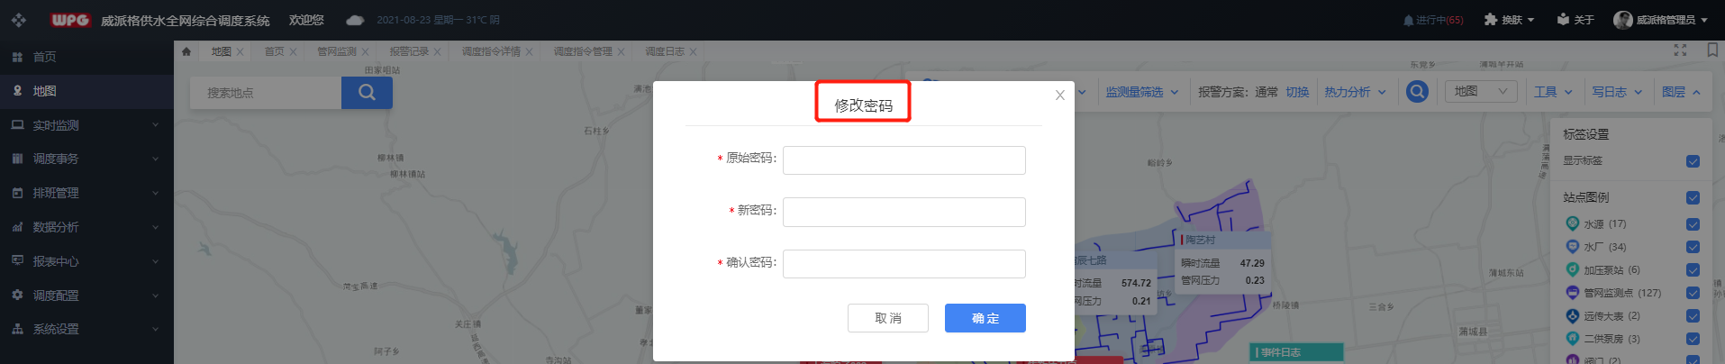

### 退出登录

点击右上角账号，选择【退出登录】，退出系统。

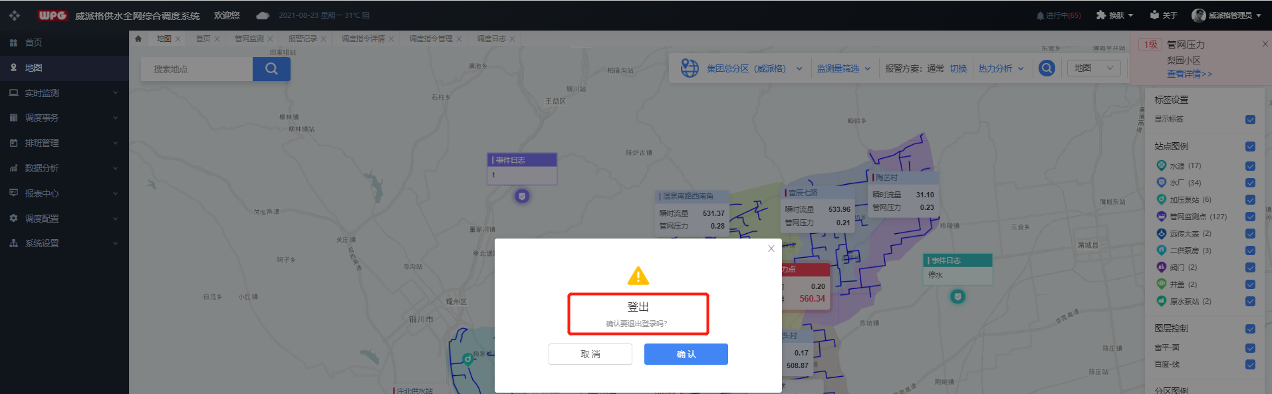

## 全屏

点击下图图标，可以切换全屏展示。



# 菜单功能

## 模拟监控

### 管网资产地图展示

#### 管网资产展示

在地图上展示水厂、节点、阀门、监测点、管道等信息，并支持通过图层管理进行展示控制。

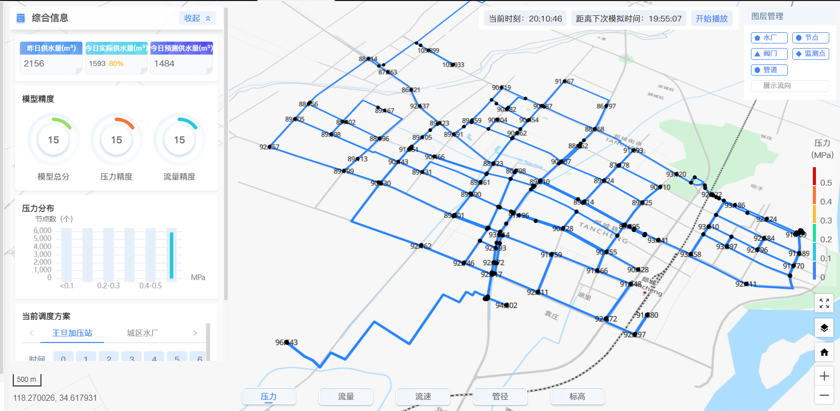

#### 图层管理

在图层管理中，点击可以切换在地图上展示/隐藏水厂、节点、阀门、监测点和管道等信息。

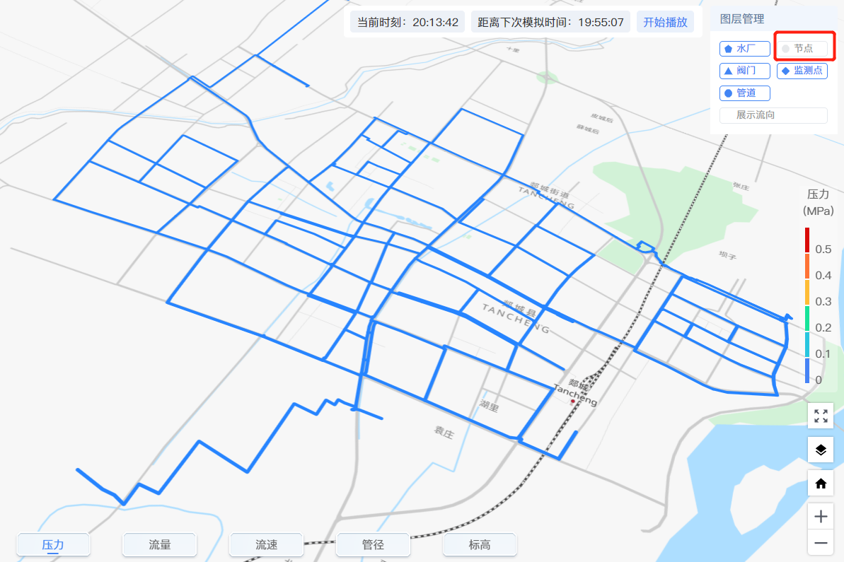

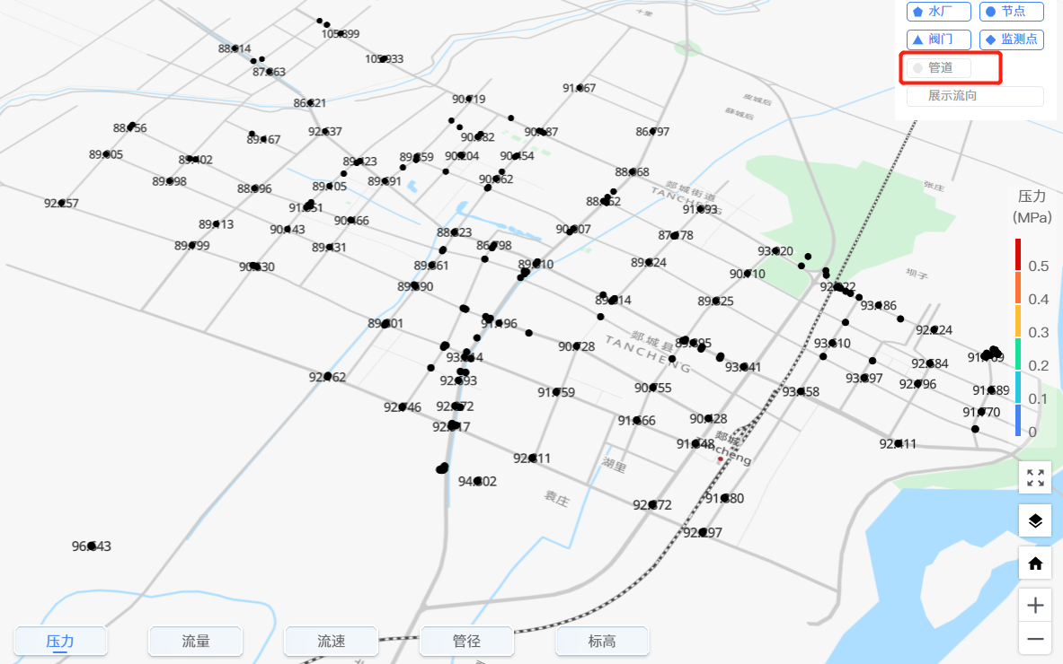

#### 地图操作

点击按钮切换地图全屏，点击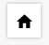恢复地图默认位置，点击放大地图，点击缩小地图。

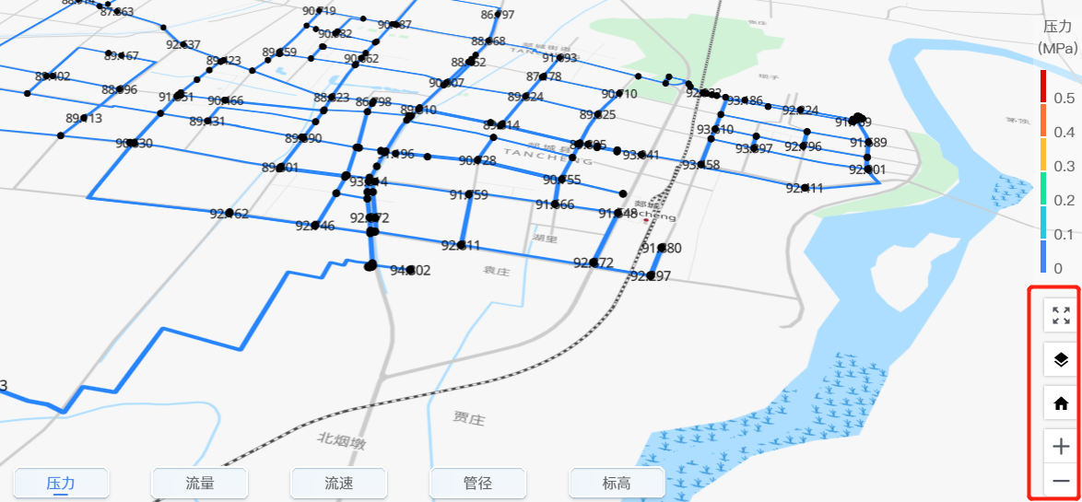

鼠标右键点击后拖动，可以调整地图查看的角度，丰富地图视角。

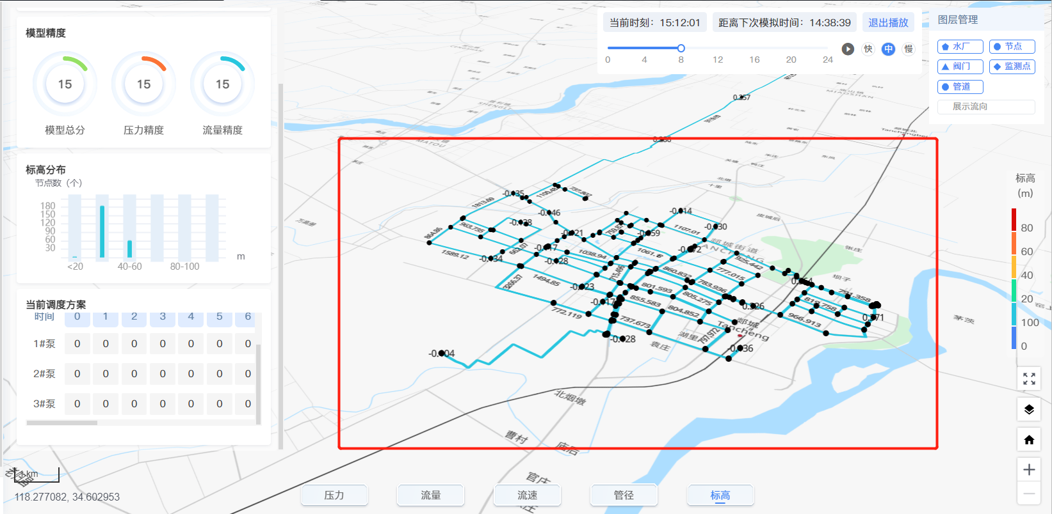

### 管网运行模拟展示

#### 压力

在当前模型和调度方案下，动态模拟24小时的管网运行状况，地图展示模拟结果，点击压力tab，展示全网压力模拟的结果，根据压力分布图例配置，通过节点颜色展示全网压力数据的分布。

地图放大到一定等级，可查看节点的具体压力数据。

点击节点，展开查看节点压力的曲线变化，并展示模拟值和监测值的数据对比。

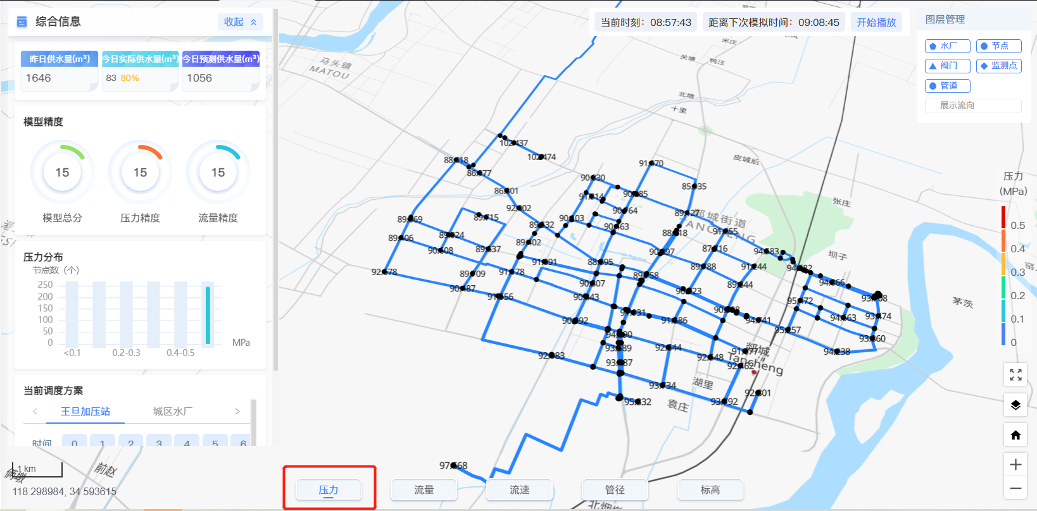

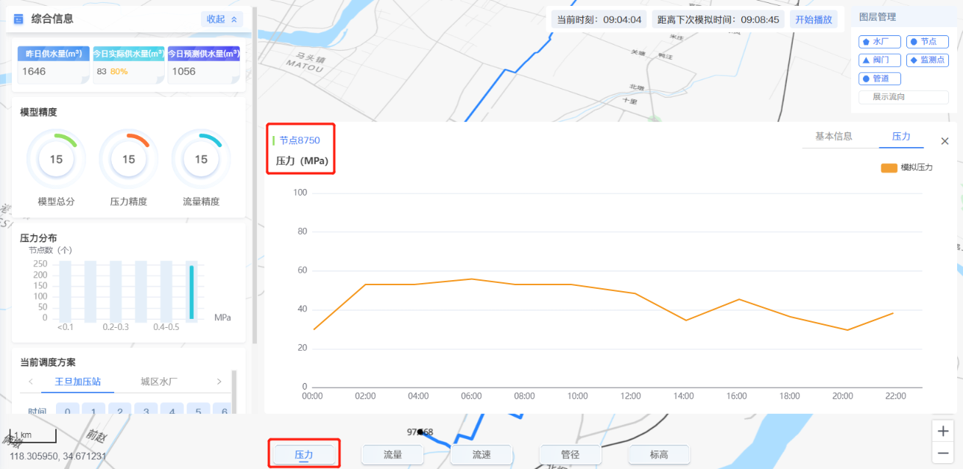

#### 流量

在当前模型和调度方案下，动态模拟24小时的管网运行状况，地图展示模拟结果，点击流量tab，展示全网流量模拟的结果，根据流量分布图例配置，通过管段颜色展示全网流量数据的分布。

地图放大到一定等级，可查看管段的具体流量数据。

点击管段，展开查看管段流量的曲线变化，并展示模拟值和监测值的数据对比。

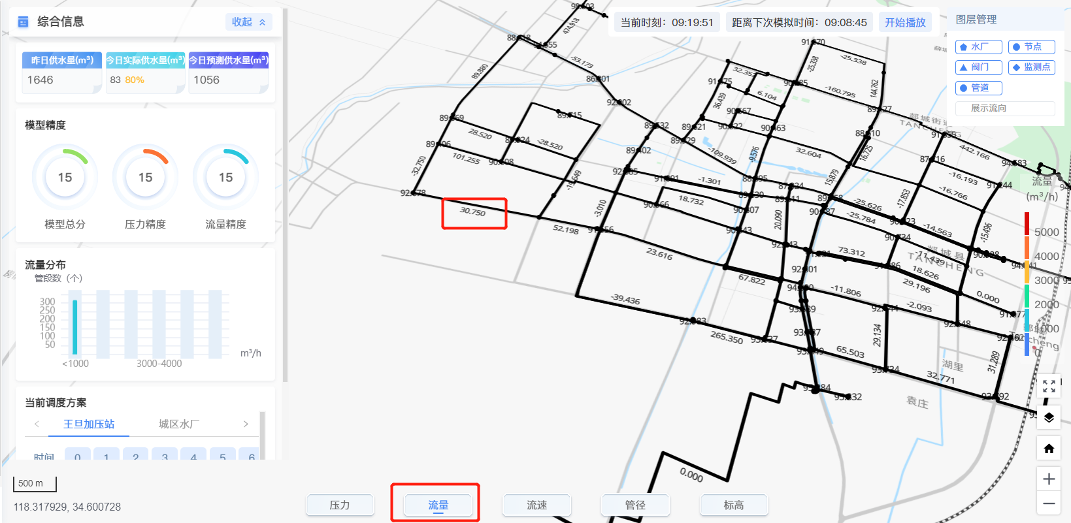

#### 流速

在当前模型和调度方案下，动态模拟24小时的管网运行状况，地图展示模拟结果，点击流速tab，展示全网流速模拟的结果，根据流速分布图例配置，通过管段颜色展示全网流速数据的分布。

地图放大到一定等级，可查看管段的具体流速数据。

点击管段，展开查看管段流速的曲线变化，并展示模拟值和监测值的数据对比。

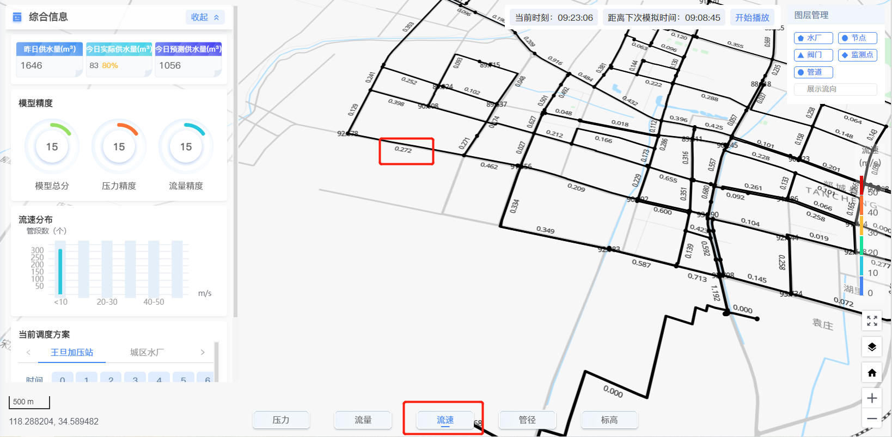

#### 管径

切换管径tab，根据管径分布图例配置，通过管段颜色展示全网管径数据的分布。地图上展示对应管段的管径数据。

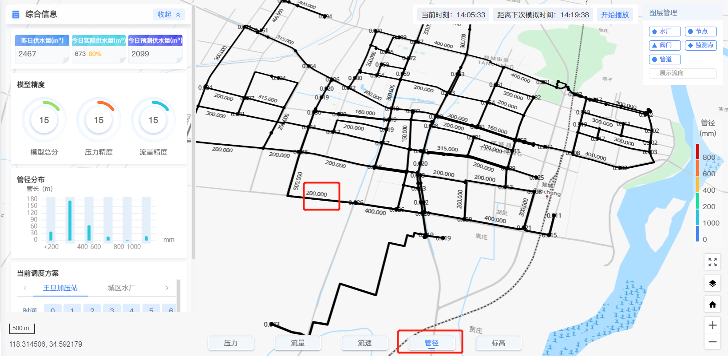

#### 标高

切换标高tab，根据标高分布图例配置，通过节点颜色展示全网标高数据的分布。地图上展示对应节点的标高数据。

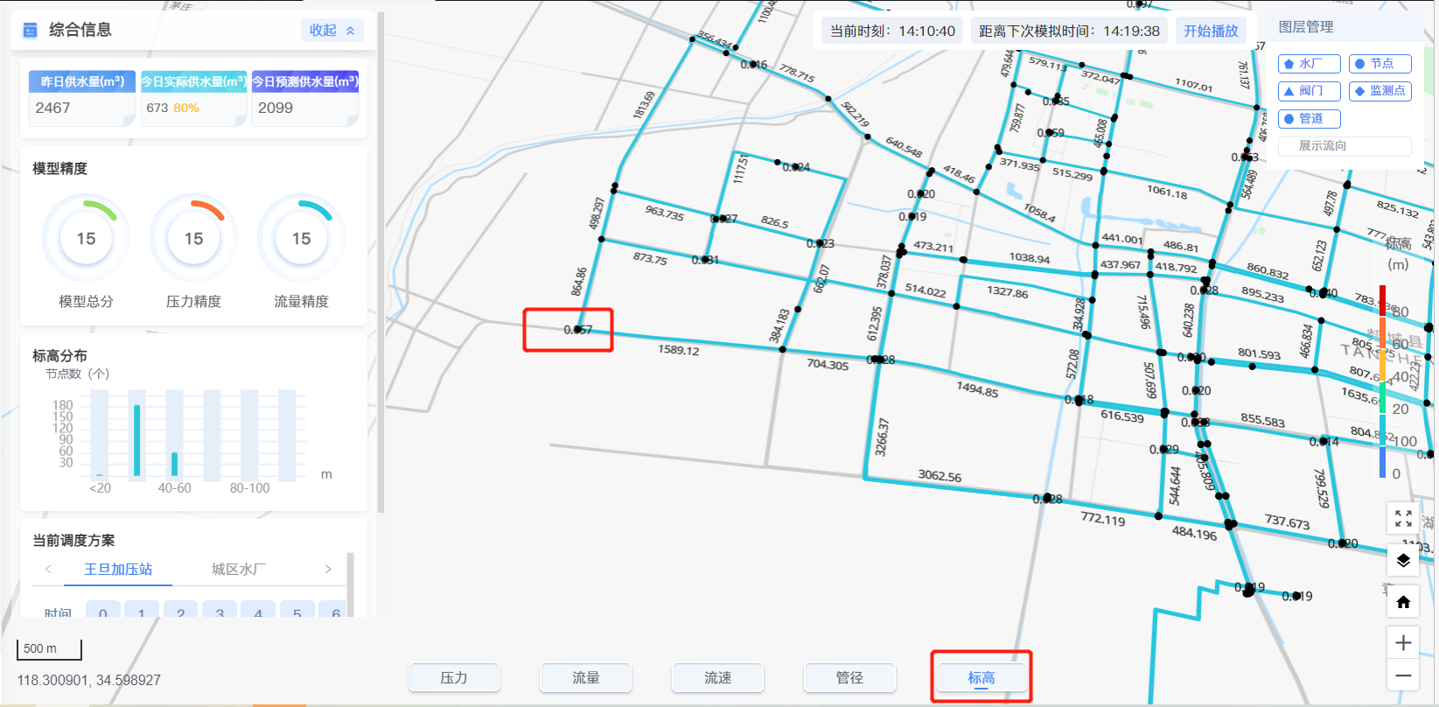

#### 展示流向

在图层管理中点击展示流向，地图上可以动态展示当前各个管段的流向信息。

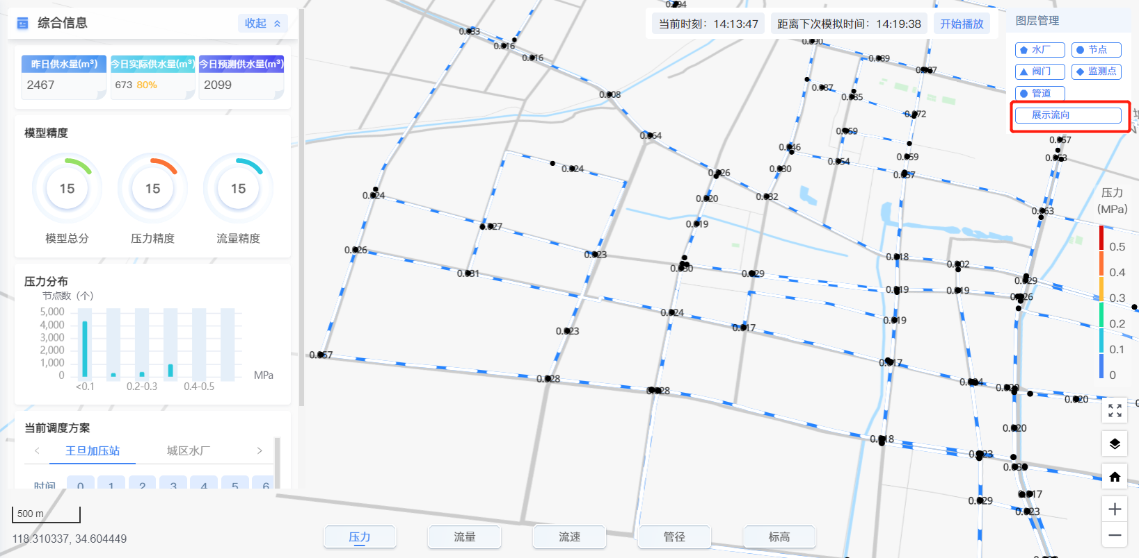

#### 动态播放

支持对当天的模拟结果在地图上进行动态播放，整体上查看当前调度方案的合理性，是否能够满足整体管网安全运行的需求，达到管网压力均衡，供需平衡的目标。

地图上展示当前时刻，以及距离下一个模拟时刻的时间。目前是支持每15分钟的步长进行模拟。

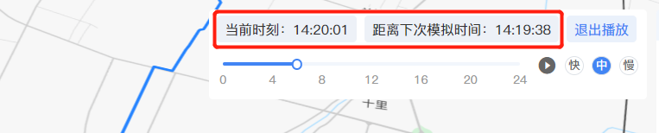

点击开始播放的按钮，默认会以中等速度在地图上以15分钟的步长进行压力、流量、流速等参数的数据变化播放。可以点击暂停按钮查看某个时刻的模拟数据，也可以选择切换快速和慢速进行播放，在播放时间轴上支持进行播放拖动。

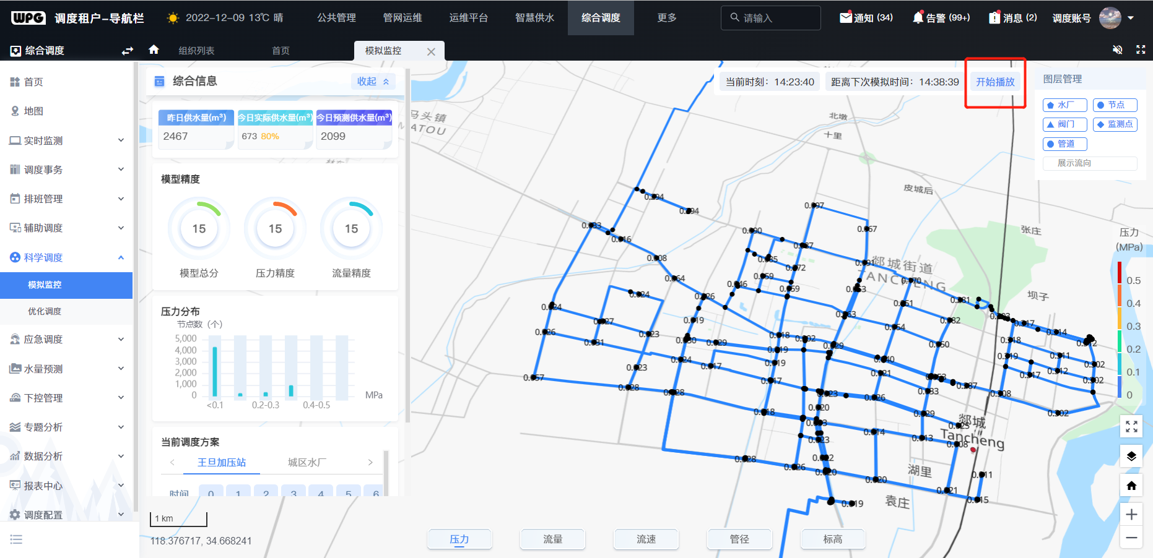

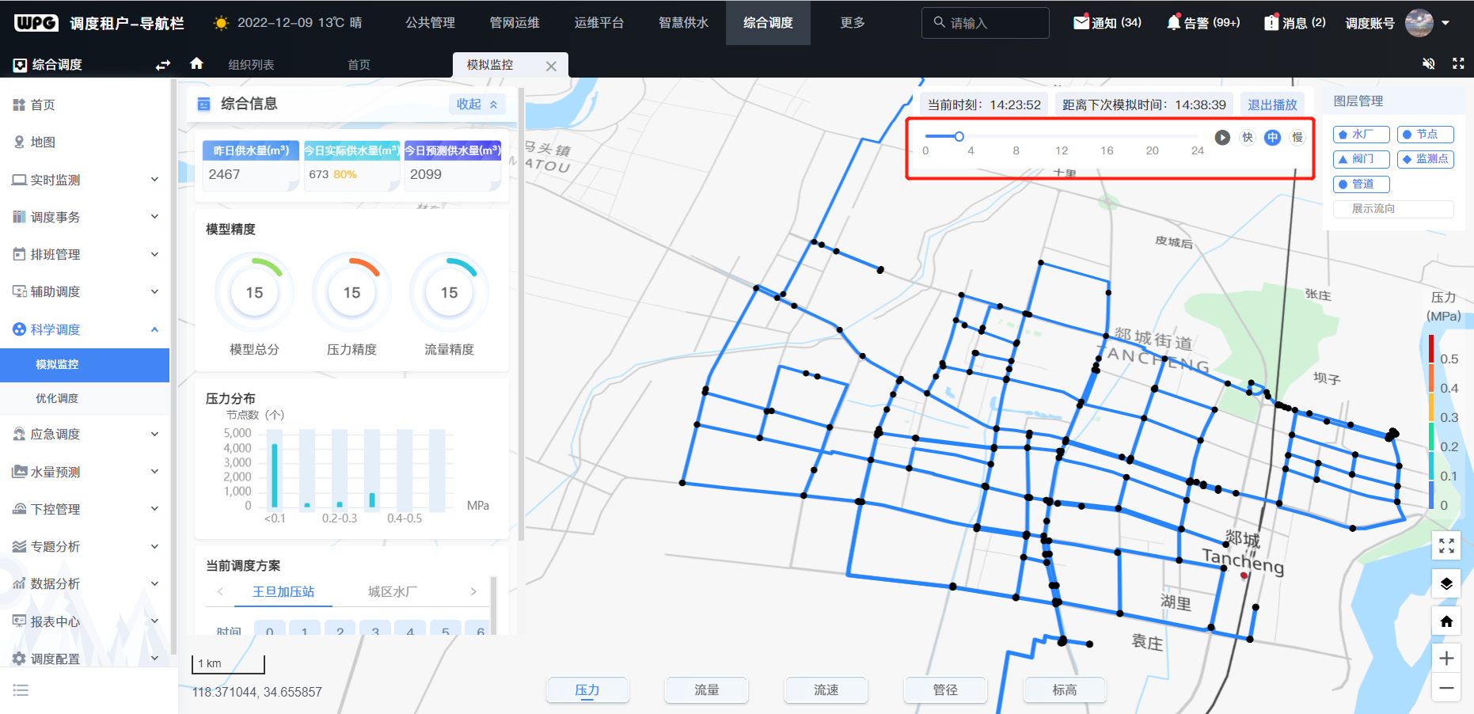

点击退出播放，则回到展示当前模拟数据的地图界面。

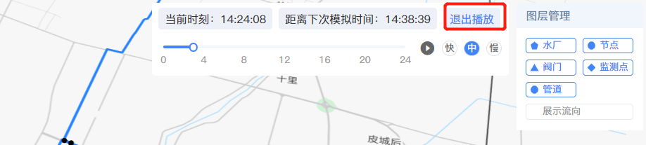

#### 图例展示

根据压力、流量、流速等数据模拟的结果，按照图例分布设置进行结果展示，地图上展示对应的图例，图例的颜色、数据的分布支持自定义。

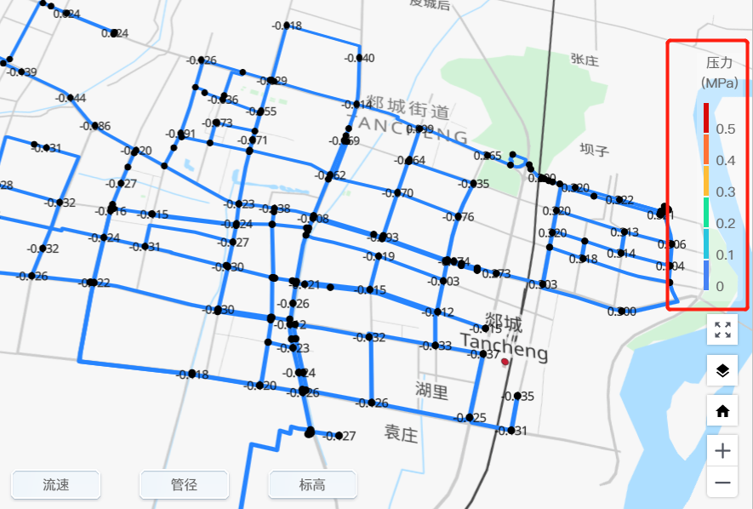

### 综合指标展示

综合信息的面板支持展开和收起。

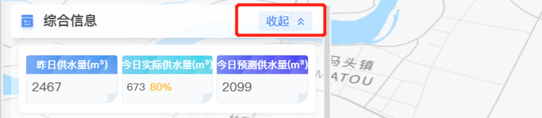

#### 水量指标

展示当日预测供水量，实际供水量，实际供水量占预测供水量的比例，以及昨日供水量数据。

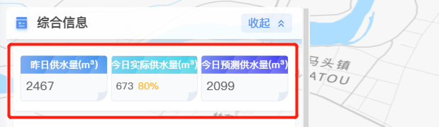

#### 数据分布图

根据地图上切换不同的tab，对应的综合展示面板中会展示对应压力、流量、流速、管径、标高数据的分布，横坐标是数据范围，纵坐标是对应的节点数或者管段数量，可以看到整体上当前管网运行的数据分布。如果低压的节点数量比较多，就需要引起注意，在地图上查看哪个片区的压力存在异常，进行对应的排查。

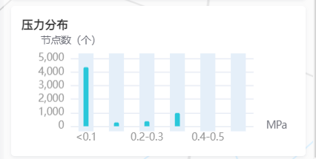 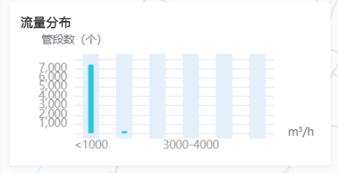

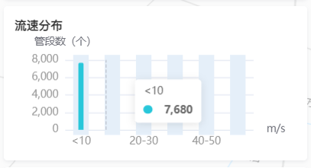 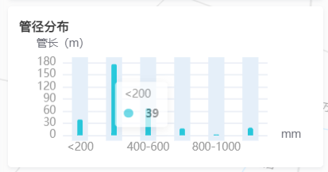

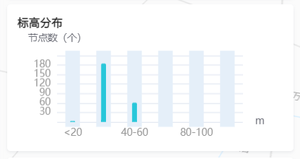

#### 水泵运行展示

展示当前的调度方案，切换tab查看不同的水厂，查看每个水厂下的出水泵房机泵24小时的运行状态。

绿色表示机泵运行，灰色表示机泵停止。

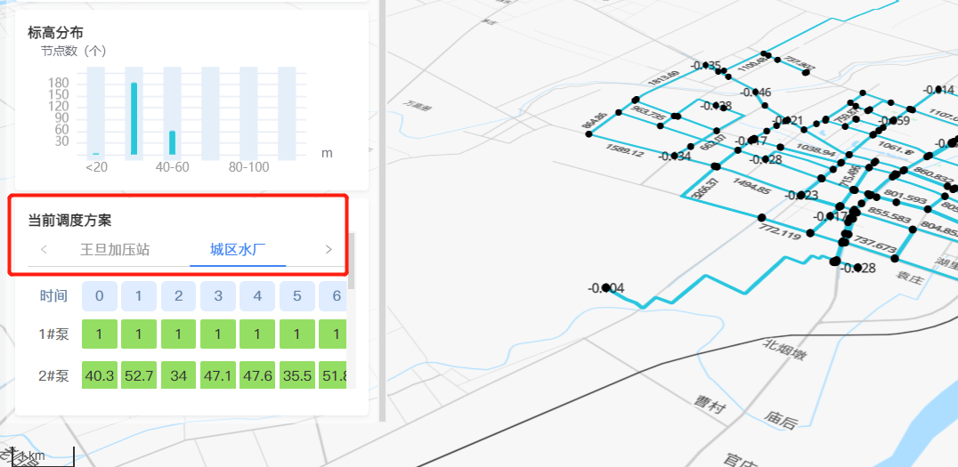

### 模拟结果评估

#### 模拟结果和实测结果对比

系统保存模拟结果和实测结果对比的数据，以此为依据进行模型精度的打分，包含总分、压力得分、流量得分。

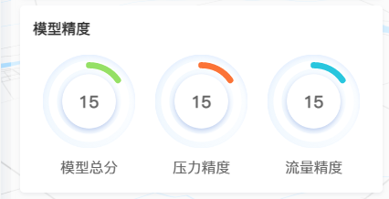

#### 模型总分

模型的综合得分根据压力和流量的得分，加上权重的分布进行计算，综合考虑压力和流量模拟结果的准确度。

模型的得分反应了模型模拟数据的可信程度。

#### 压力精度

模型压力精度的计算，首先计算一系列的误差评估指标，包括平均误差、均方根误差、误差波动、纳什系数等等。

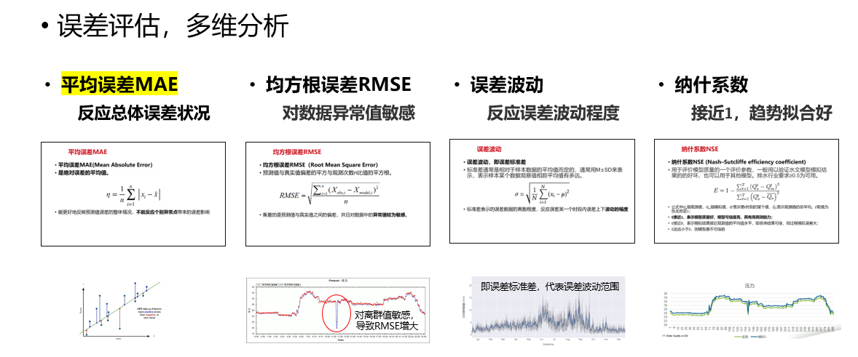

基于误差评估指标的计算，再进行得分的分布对应，计算得到百分制的压力精度数据，反映压力模拟的准确性。

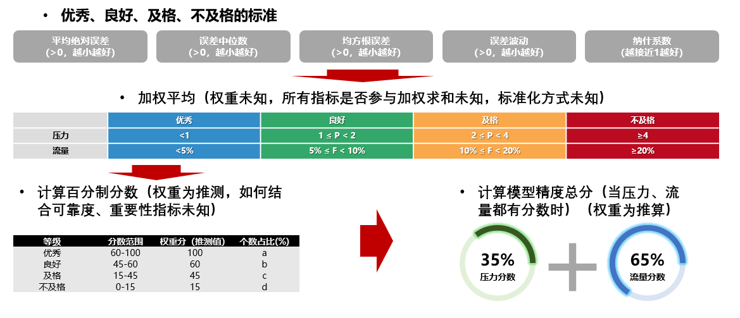

#### 流量精度

模型流量精度的计算，首先计算一系列的误差评估指标，包括平均误差、均方根误差、误差波动、纳什系数等等。

基于误差评估指标的计算，再进行得分的分布对应，计算得到百分制的流量精度数据，反映流量模拟的准确性。

## 优化调度

### 调度计划

#### 调度计划及其模拟结果查看

切换日期，查看对应的调度计划。切换不同的水厂，查看其机泵开停的具体方案。点击右侧地图上的图层管理、数据tab、播放按钮，对选中日期的模拟结果进行数据展示或者动态数据播放。

点击面板上的收起按钮，可以收起操作面板，完整展示地图数据。

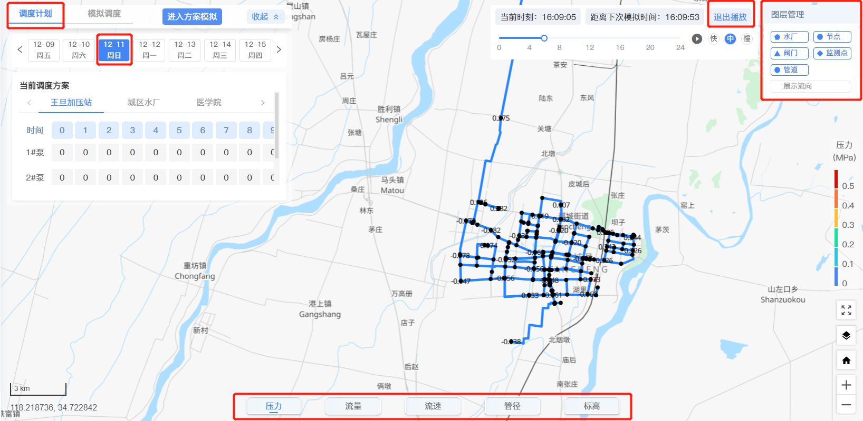

#### 调度计划模拟方案管理

点击进入方案模拟，模拟方案支持新增、删除、编辑、模拟、更新到调度计划等操作。

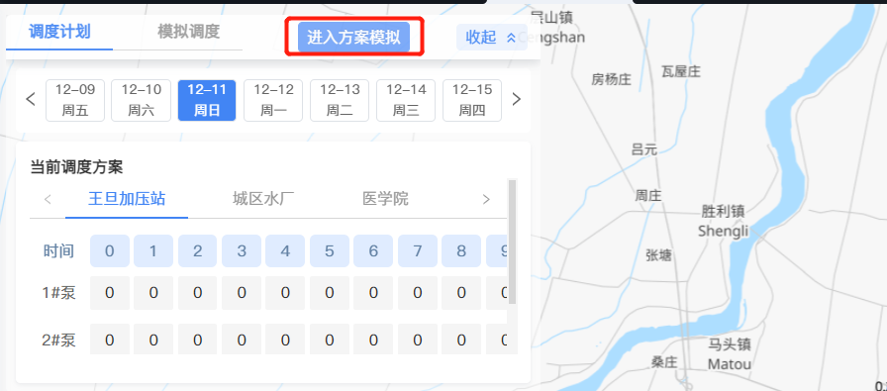

新增模拟方案：点击新增模拟方案，在弹窗中导入历史的机泵开停方案，或者手动编辑机泵开停方案，点击保存按钮后即成功创建一个模拟方案。

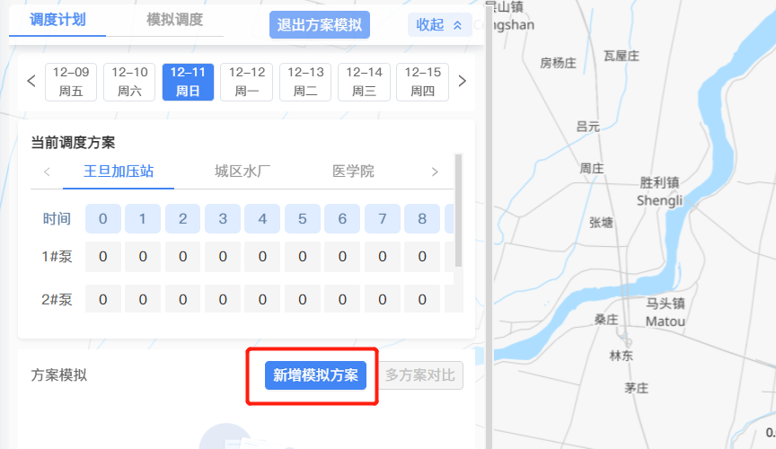

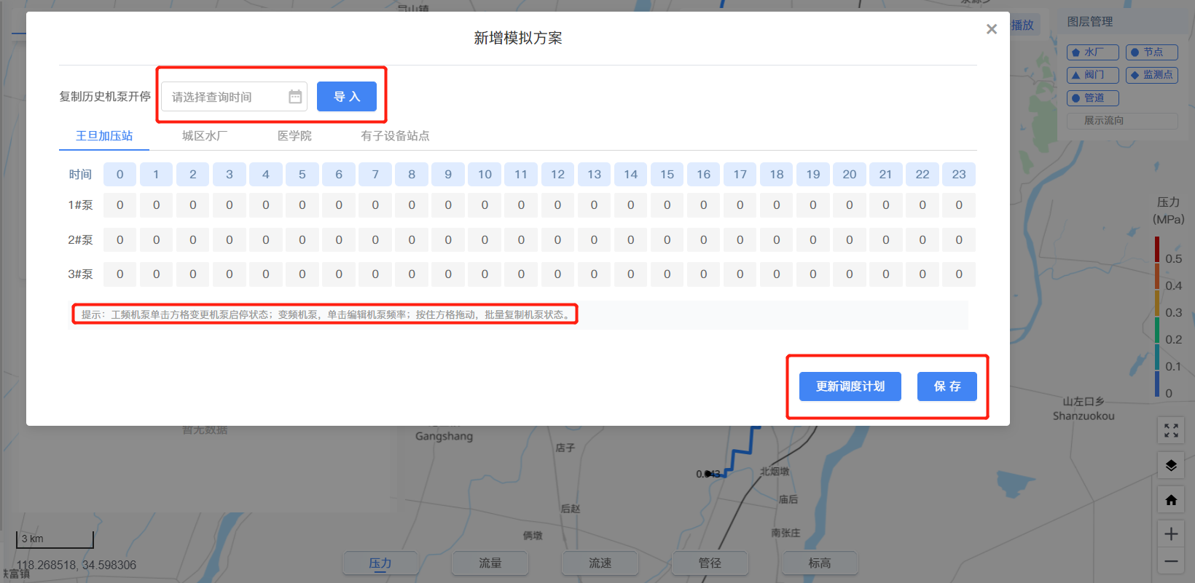

删除模拟方案：点击模拟方案删除，二次确认后可删除该模拟方案。

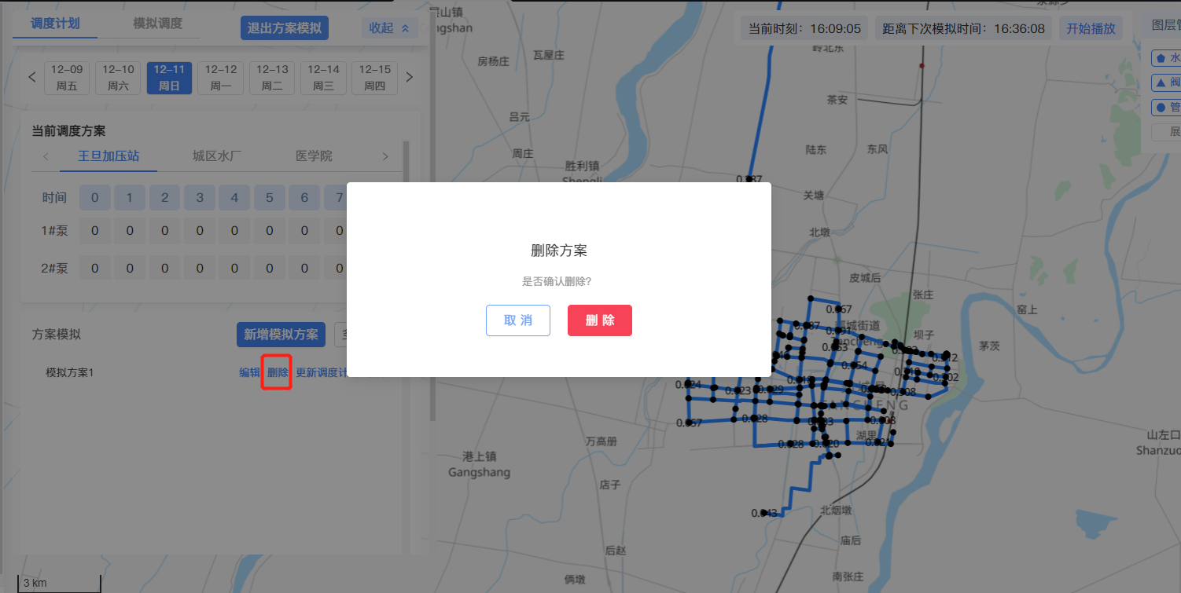

编辑模拟方案：点击编辑模拟方案，在弹窗中可重新导入历史的机泵开停方案，或者手动编辑机泵开停方案，点击保存按钮后即编辑成功。

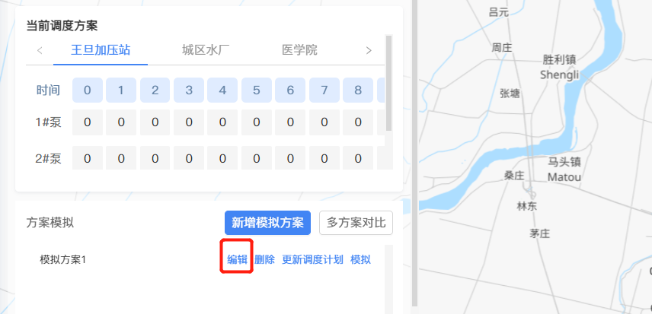

模拟方案模拟：点击模拟，输入当前模拟的方案到水力模型，计算后地图展示对应的模拟结果，自动播放模拟结果。

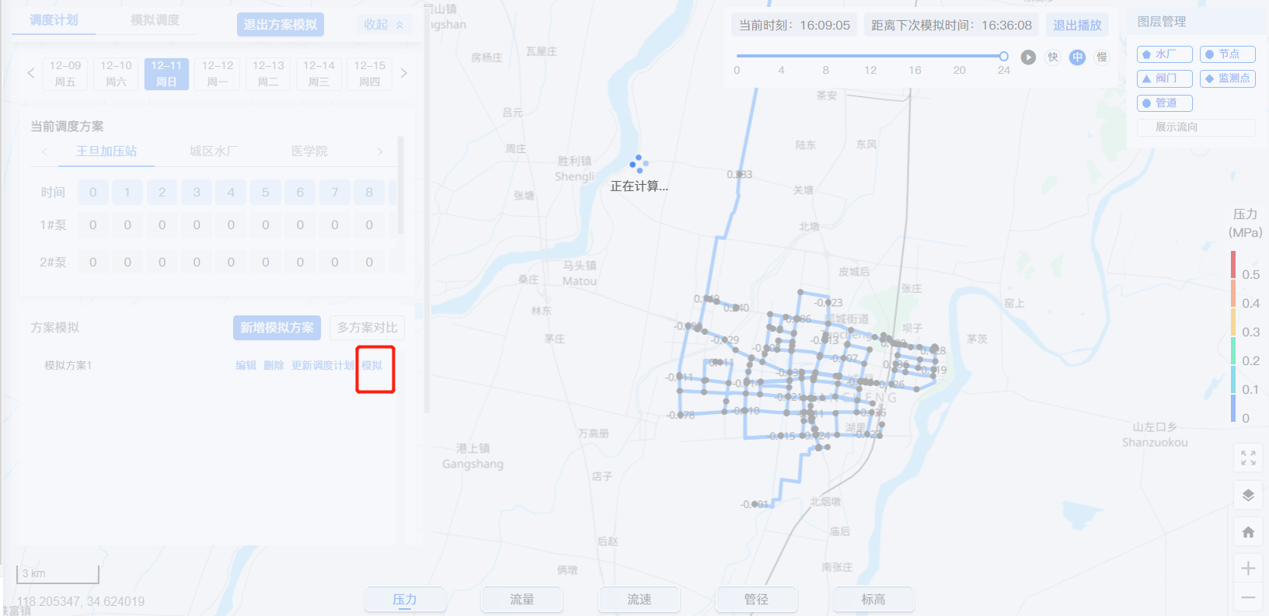

模拟方案更新到调度计划：点击更新调度计划，将当前的模拟方案更新到对应日期的调度计划中。进行方案模拟的目的就是找到更好的方案优化调度结果。

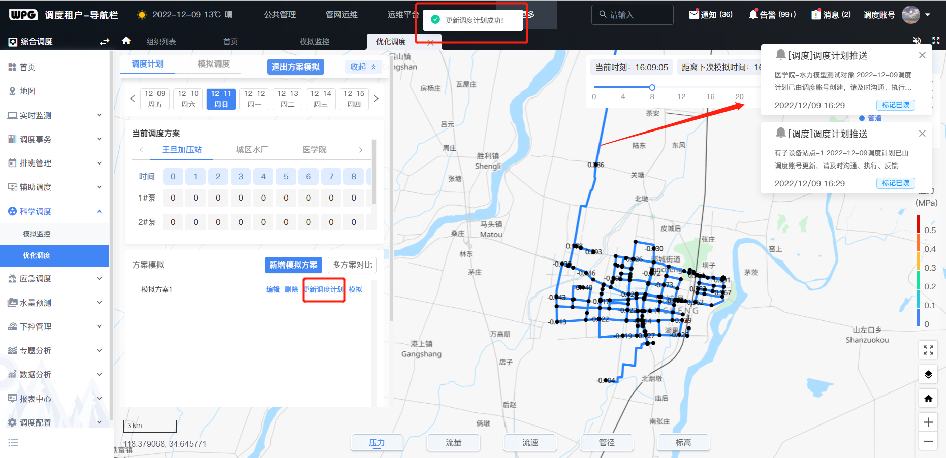

#### 模拟结果展示

右侧地图展示当前模拟方案的模拟结果，地图中可以切换图层管理，切换数据展示的tab，点击播放可以动态查看整体管网的模拟结果。

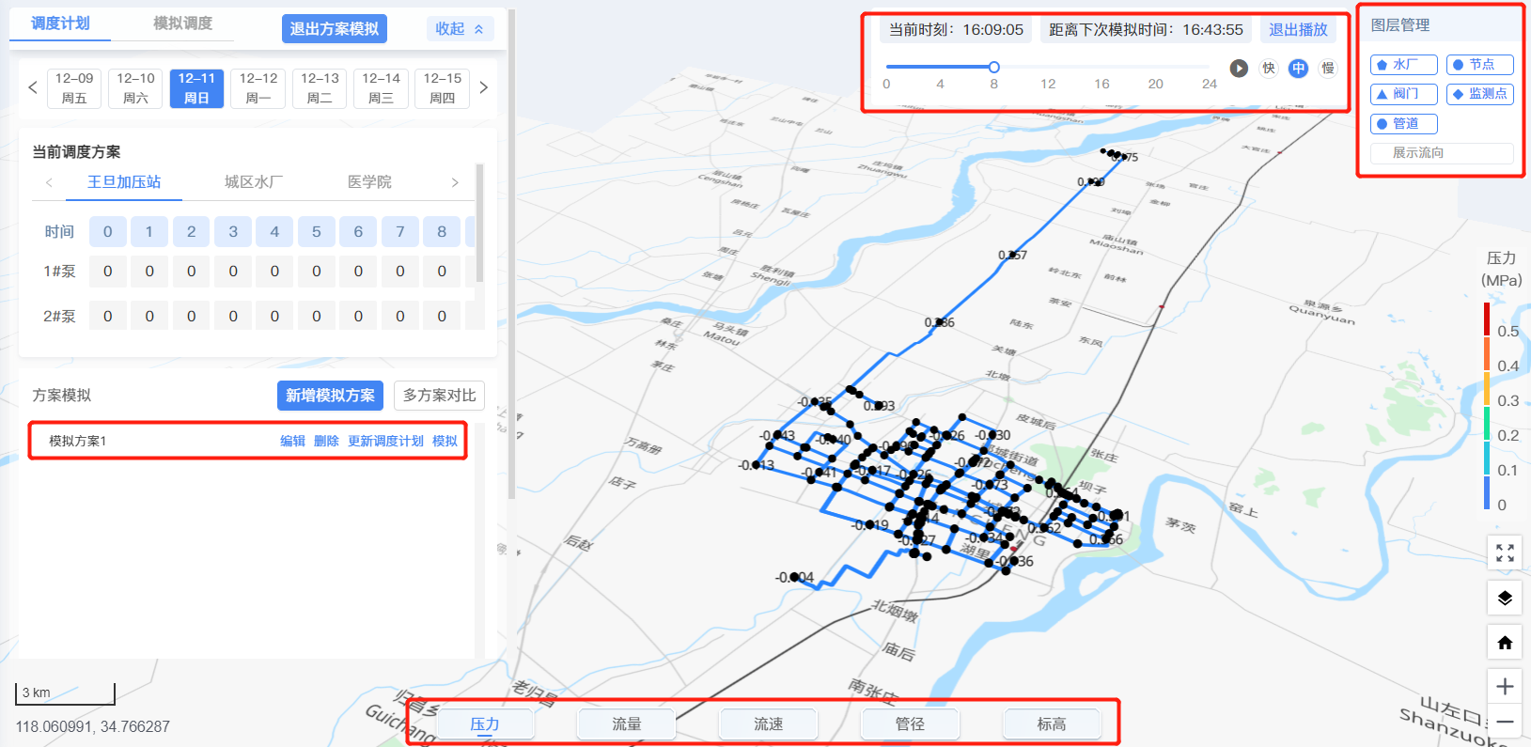

#### 多方案对比

选择多个模拟方案，点击多方案对比，查看多方案对比的结果。

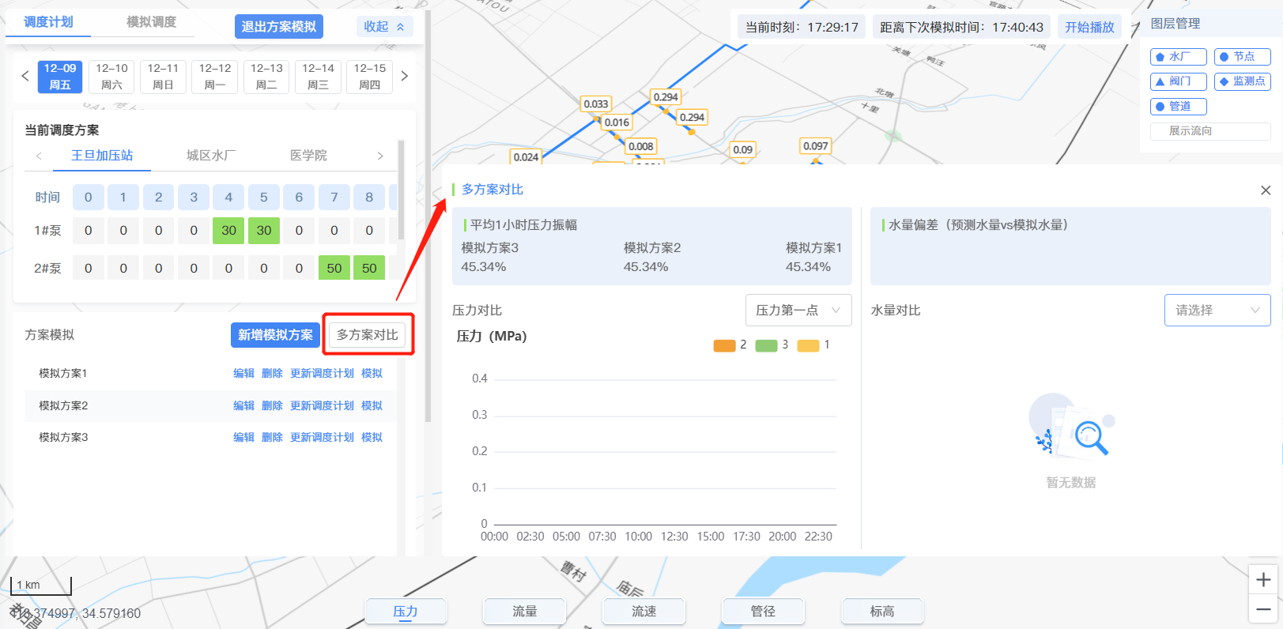

多方案对比结果中展示压力的对比结果和流量的对比结果。下拉选择压力主控点，查看对应的模拟压力对比曲线，下拉选择水池，查看对应的模拟流量和预测流量拟合曲线，综合指标展示压力的波动数据和流量的拟合数据。通过压力和流量的数据及曲线对比，找到更优的模拟方案。

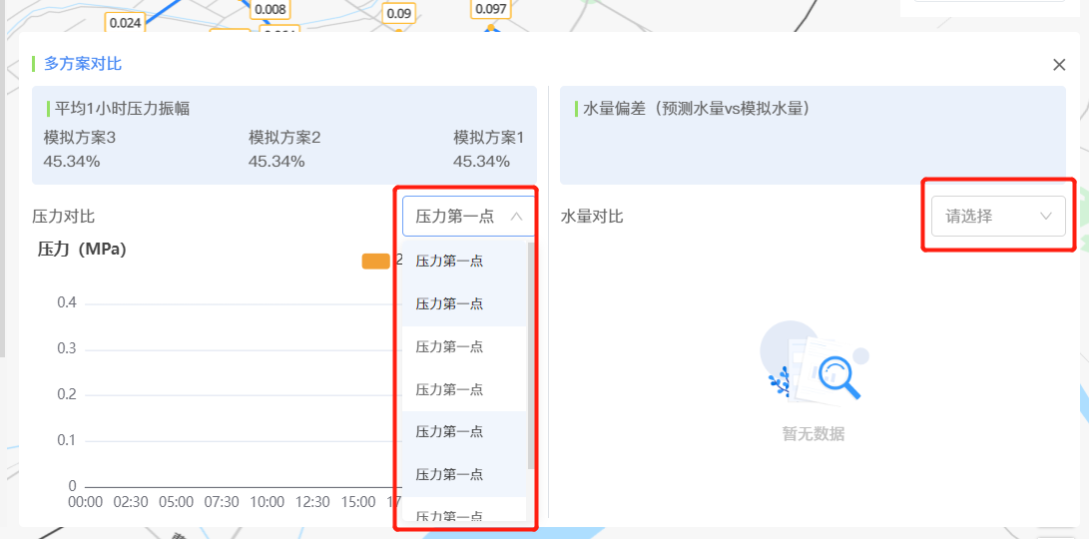

### 模拟调度

#### 模拟调度方案编辑

选择一个模拟时刻，编辑模拟压力，或者展开编辑机泵的开停，点击模拟按钮，即创建一个模拟调度的方案。点击展开，一键展开所有水厂的机泵，点击重置方案恢复到默认数据。

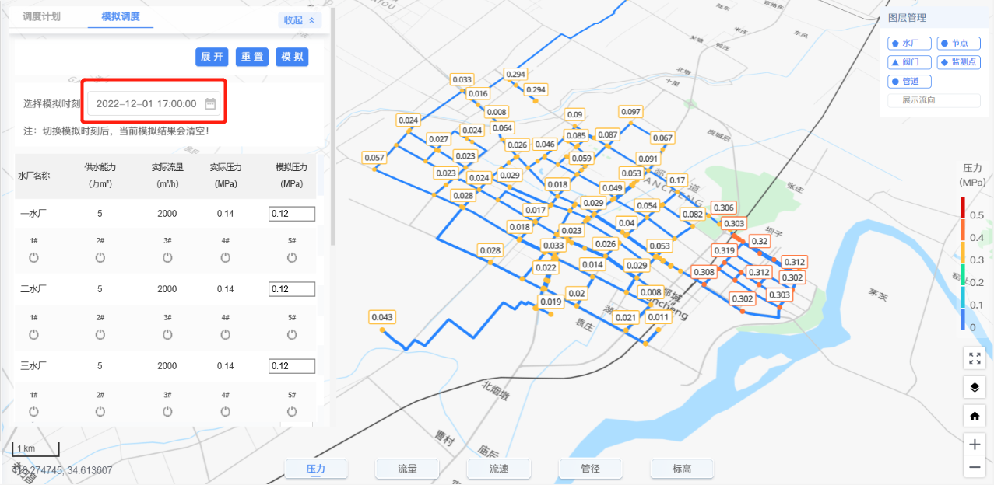

#### 模拟调度方案管理

支持模拟方案的新增、查看、删除、编辑；

模拟方案新增：在方案编辑区域修改数据，点击模拟即默认创建一个模拟方案；

模拟方案查看：点击模拟方案对应的查看按钮，在弹窗中查看方案详情；

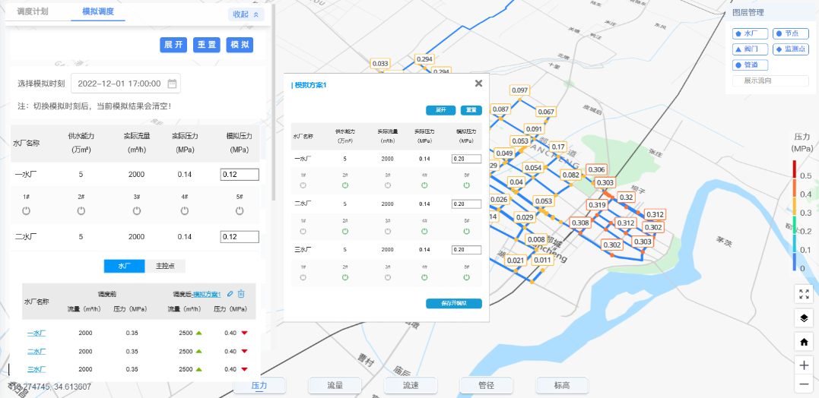

模拟方案删除：点击模拟方案对应的删除按钮，二次确认后删除方案；

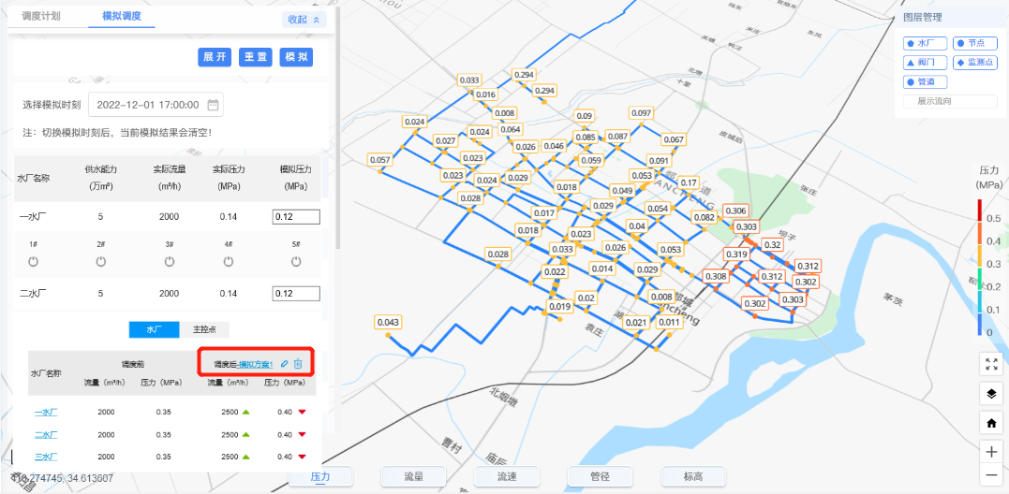

模拟方案编辑：点击模拟方案对应的编辑按钮，在弹窗中进行方案编辑，然后保存方案；

#### 模拟结果展示

模拟结果展示包含地图展示模拟结果数据和表格展示调度前后的数据对比。

点击模拟方案的模拟按钮，地图上展示对应模拟后的数据，同样可以勾选图层，切换数据tab。可以点击面板的收起按钮。

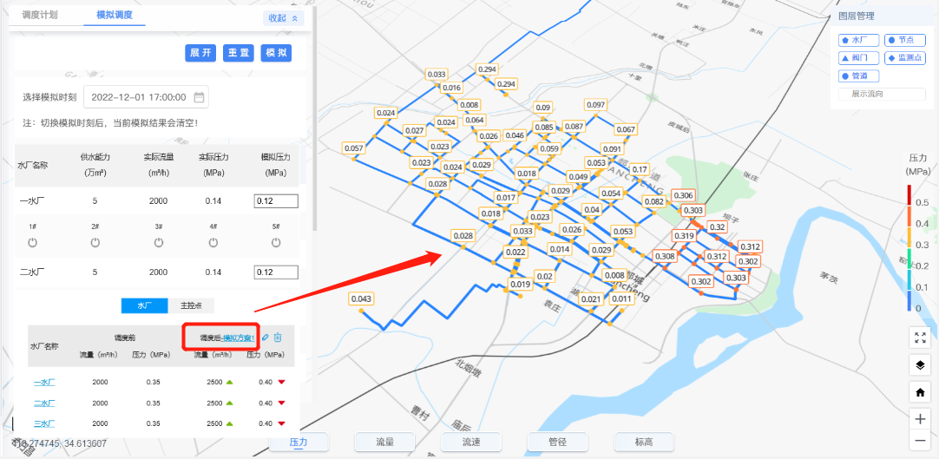

面板下方区域表格展示调度前后的数据对比，切换水厂和主控点的tab，分别查看调度前后流量、压力的数据，以及上升、下降的变化情况。点击表格中的水厂名称和主控点名称可以在地图上定位到具体位置。

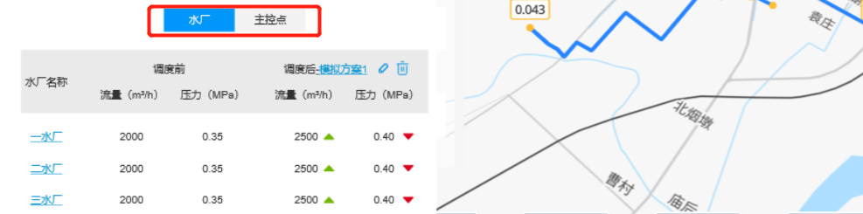

#### 多方案对比

面板下方区域表格，将多个模拟方案的结果汇总展示，直观查看到各个关键点调度后的效果。